CWA3 : Quantified Bike

Departement: Computerwetenschappen
Co-titularis: Erik Duval
Begeleider(s): Sven Charleer, Robin De Croon, Joris Klerkx, Robin De Croon
Teamleden: Lies Bollens, Ruben De Clercq, Jakob Festraets, Rugen Heidbuchel, Floris Kint, Peter Lacko

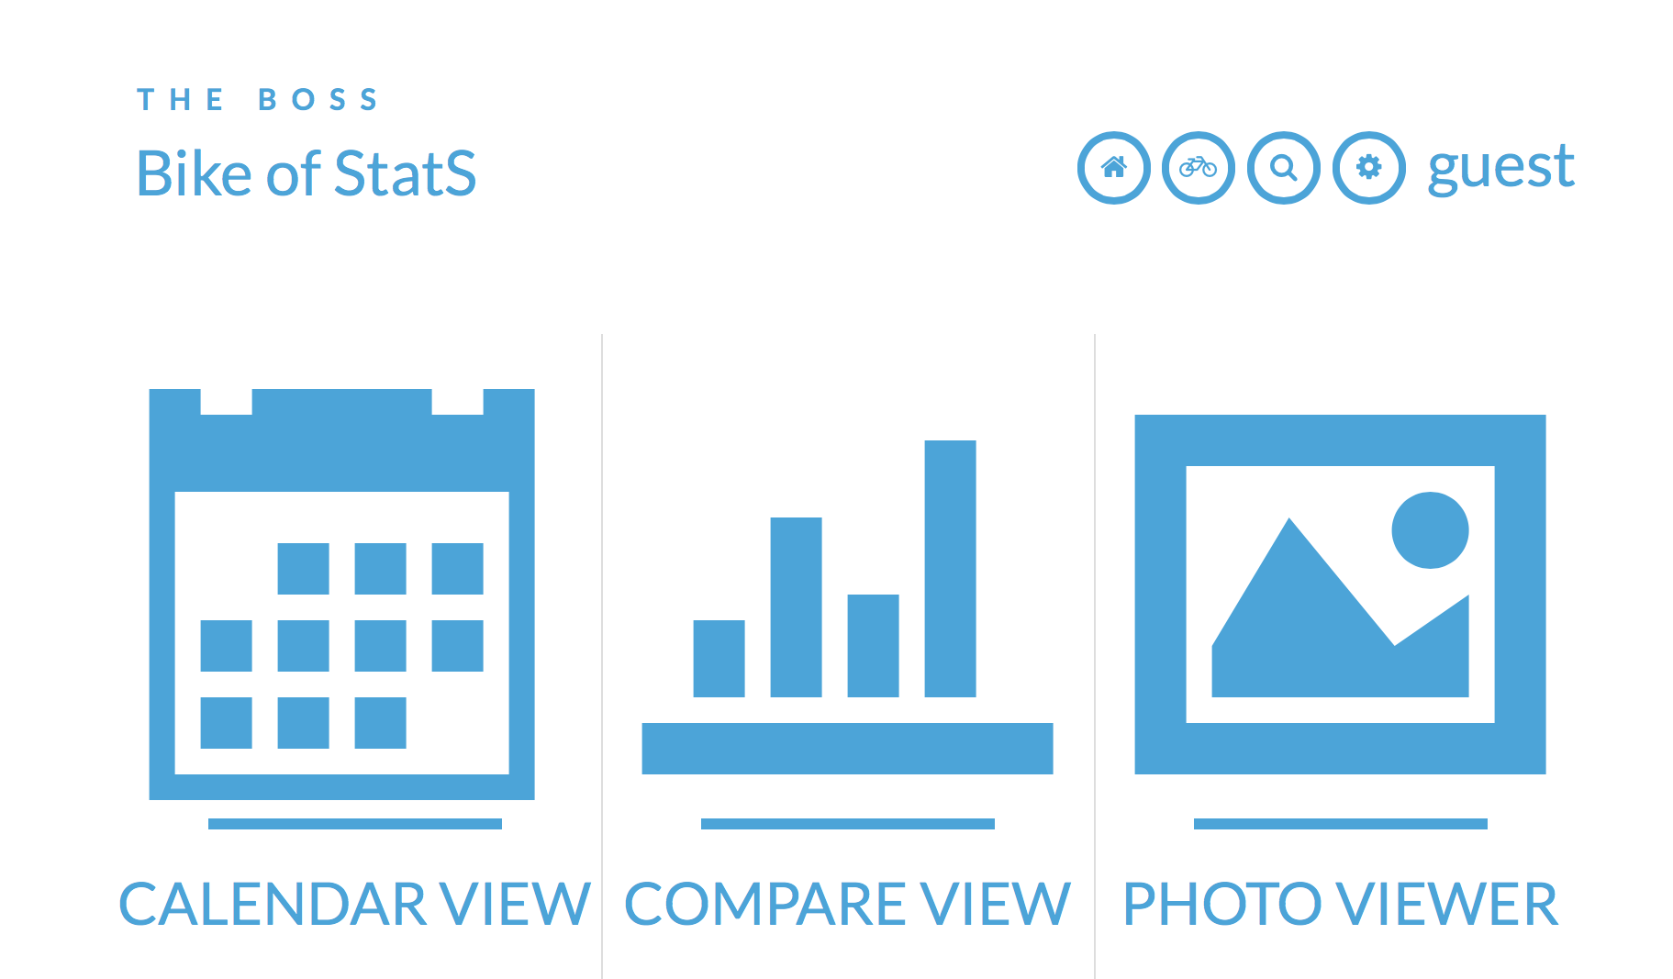
The BOSS is een fietstoepassing ontwikkeld voor bedreven fietsers. De gebruiker kan er de statistieken van zijn trainingsprogramma’s overzichtelijk mee bekijken.
Om te beginnen monteert de gebruiker het BOSS apparaat op zijn fiets. Wanneer de gebruiker met een nieuwe fietstrip begint, drukt hij op de ‘trip’ knop. Vanaf dan meet het BOSS apparaat alle statistieken die nodig zijn om een grondig beeld te krijgen van de prestaties van de gebruiker: hartslag, locatie, snelheid, luchtvochtigheid, omgevingstemperatuur en hoeveelheid schokken. Zodra de trip gedaan is, drukt de gebruiker de ‘trip’ knop voor een tweede keer in.
De trip is geregistreerd en de gebruiker kan zijn fietservaringen in detail bekijken op de website (boss.jorestha.be).
Op de website kan de gebruiker kiezen tussen twee weergaven:
- Kalender
De kalender geeft een overzichtelijke weergave van de training over de tijd. De gebruiker kan kiezen welke statistiek weergegeven wordt. Wanneer hij een bepaalde dag selecteert, krijgt hij daar bovenop een overzicht van de statistieken van die dag, alsook een kaart waarop de verschillende routes van die dag weergegeven worden.
- Vergelijk
Op de vergelijk pagina kan de gebruiker meerdere trips of dagen met elkaar vergelijken. Dit kan bijvoorbeeld gebruikt worden om de prestaties met verschillende fietsen onderling te vergelijken, of om de prestaties van dit jaar te vergelijken met die van vorig jaar.
Hoewel recreatieve gebruikers geen nood hebben aan geavanceerde statistieken, kan het wel handig en/of leuk zijn om verschillende fietstrips vast te leggen en zo een ‘fietsdagboek’ bij te houden. Daarom bevat het BOSS apparaat ook een mini-camera om de leuke fietservaringen te vereeuwigen. Deze foto’s kunnen ook bekeken worden op de website.

